**BẢN TIN**

**TRƯỜNG MẦM NON 2 THAM GIA HỘI THI SƠ CẤP CỨU**

**NĂM HỌC 2022-2023**

Sơ cấp cứu là điều trị cơ bản khẩn cấp và ngay lập tức cho nạn nhân bị chấn thương hoặc bệnh tật; khi y tế cấp cao chưa thể thể đáp ứng kịp thời ngay tại thời điểm đó (chưa đưa được đến bệnh viện hoặc xe cấp cứu y tế chưa đến ngay được).

Thực hiện sơ cấp cứu ban đầu sẽ khác nhau tùy thuộc vào tình huống; hoàn cảnh và những trang thiết bị hoặc sự sẵn sàng của chăm sóc y tế tiếp theo. Người sơ cấp cứu ban đầu phải đưa ra quyết định dựa trên sự đánh giá và hiểu biết của mình về những gì sẵn có để sơ cấp cứu cho các tất cả các tình huống tai nạn, bệnh tật xảy ra tại nhà hoặc tại nơi làm việc..... Điều đó sẽ giúp ích cho chính bạn, người thân của bạn, đồng nghiệp, học sinh và những người khác .

Ngày 25/08/2023 Trường Mầm Non 2 hưởng ứng Hội thi sơ cấp cứu do Hội Chữ Thập Đỏ phối hợp với Phòng Giáo Dục Và Đào Tạo và Quận Đoàn phát động tổ chức hội thi sơ cấp cứu cho giáo viên khối Mầm Non năm học 2022-2023. Sau gần 1 tháng triển khai, hội thi sơ cấp cứu đã nhận được sự hưởng ứng tham gia tích cực từ các giáo viên trong trường Mầm non 2.

Tại Hội thi sơ cấp cứu năm học 2022-2023, đội sơ cấp cứu trường Mầm non 2 tham gia dự thi gồm 8 thành viên (trong đó 5 giáo viên là sơ cứu viên, 2 giáo viên và 1 trẻ là bệnh nhân), với trang phục đẹp mắt, bảo đảm các tiêu chí của Ban tổ chức. Trong buổi sáng đội sơ cấp cứu đã thi lý thuyết và thực hành các kỹ thuật sơ cấp cứu như xử lý dị vật đường thở, băng bó vết thương, xử lý gãy kín xương bàn tay, chân, … và được đầu tư kỹ lưỡng về kiến thức, kỹ năng cũng như dụng cụ thực hiện, bảo đảm đúng thao tác và nhanh hơn thời gian qui định của ban tổ chức. Với sự tham gia nhiệt tình và phối hợp tốt với nhau trong đội thi đã giành được giải khuyến khích của hội thi sơ cấp cứu dành cho giáo viên khối Mầm Non năm học 2022-2023

Hội thi đưa ra các tình huống thực tế, gần gũi và thường xảy ra trong cuộc sống xung quanh ta nhất là trong môi trường trường học Mầm Non. Và là những kiến thức sinh tồn căn bản mà ai cũng cần phải biết. Thực tế trong cuộc sống, điều quan trọng nhất vẫn là ý thức tự bảo vệ bản thân, cẩn thận trong từng hành động, suy nghĩ để tránh rơi vào những tai nạn đáng tiếc như trên

**MỘT SỐ HÌNH ẢNH CỦA CÔNG ĐOÀN VIÊN GIÁO VIÊN TRƯỜNG MẦM NON 2 THAM GIA HỘI THI SƠ CẤP CỨU CHO GIÁO VIÊN KHÔI MẦM NON**

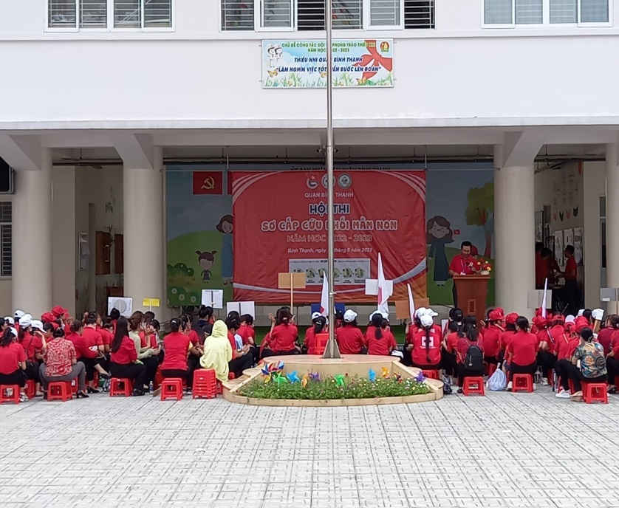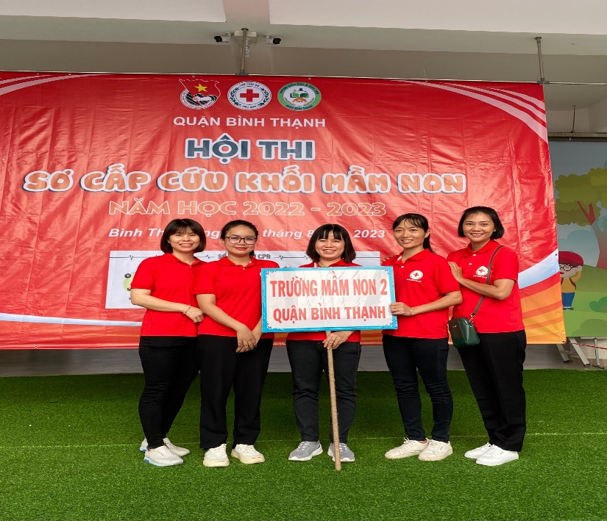**NĂM HỌC 2022- 2023.**

